BAPHAHT 3

Ответом к каждому заданию является конечная десятичная дробь, целое число или последовательность цифр. Запишите ответы к задани- ям в поле ответа в тексте работы, а затем перенесите в бланк ответов N°- 1 справа от номера соответствующего задания. Если ответом явля- ется последовательность цифр, то запишите эту последовательность в бланк ответов № 1 без пробелов запятых и других дополнительных символов. Каждую цифру, знак «минус» и запятую пишите в отдельной меточке в соответствии с приведёнными в бланке образцами. Єдиницы измерений писать не нужно.

Найдитезначениевыратения 5
1 - 0, 72.
4

Ответ:

- Найдите значение выражения
2, 4 102

- 6 10" '
Ответ:

20 выпускников школы собираются учиться в техничееких вузах. Они составляют 40% от числа выпускников. Сколько в піколе вы-
пускников?
Ответ:

4. Работа постоянного тока (в джоулях) вычиеляетея по формуле
А — U t , где U — напряжение (в вольтах), R — еопротивлеііие (в '
II i
омах), t — время (в еекундах). Нольауяеь отоіі формулой, найдите 1
А (в джоулях), если t = 15 с, U —— 6 В и It —— 9 Ом. Ответ:
Найдите значение выражения 2 2 — 4 2 2 + 4 .
Ответ:

- Спидометр автомобиля показывает скорость в милях в час. Какук›
екорості› (а милях а час) показывает епи,gометр, если автомобиль
движется со скоростью 76 км в час? (Считаііте, что 1 миля равна
1,6 км.)
Ответ:

15

Hiiñpxze xopers ypaB e xn fogg (— 2s — 7) = 3 . Ozsez:

8. Ha p cy xe ao6pa tie xono,geq c ‹›itypaenéu i . Kopozxoe nuevo
iiueez ,gniiHy 2 u, a ,qn oe nuevo — 4 ni. Ha Cxonsxo niezpoB onyc-
Tiizcn xo ep ,gn oro nueva, xor,qa xonep xopOTxOro no,q iiueTcn
va 1,5 u?
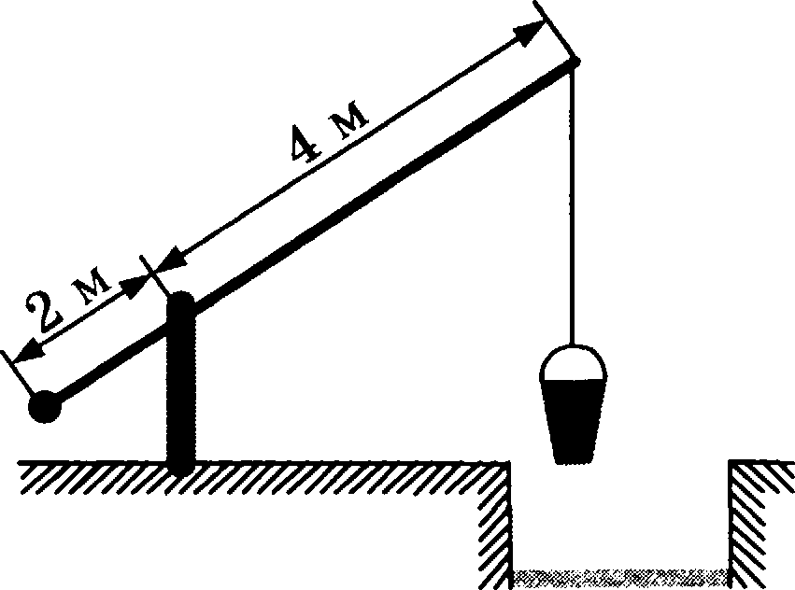
OzaeT:

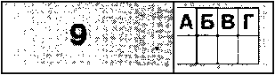
{ 9.
I
CT£1HOBxTe cooTaezcTaiie ue tpy aeniiuniiaMii rt IIX BOouomHsIMII oiiaueiixnMri: x xampouy oneMeiiTy nepBoPO CTOJI6u;a nop6epriTe cooT- BeTcTByio xñ oneueiiT rI3 BTOporO CTOJI6u;a

BEJIHHHHAI
  - ,O,JiIIHa Tema xoi xs
$ B£•ICOTiI IIOTOJIKa a xouiiaTe
  - BsIcoTa HcaaxiieBcxoro CO6opa
B Ca xT-neTep6ypre
P) punta pexo O6s
3HAHEHHP

1) 102
2) 2,8
3) 3650 x
4) 54 cx

B Ta6niipe no,g xam,qoñ 6yxBoii, cOoTBeTcTByio ;eñ reunirse, yxam - Te ouep eii Boauom oro a aue iin.
A | fi | B | P

OTaeT:

Ha Tapenxe nemaT opiiiiaxoBsIe na Buy i ipo itxn: 5 c uncou, 8 c xa- nycToñ ii 3 C Blliu eñ. neTn iiayr Bm6npaez opus iii4pOmox. Hañ-
priTe BeponTHOCTI> TOro, GTO 3TOT Ili4pOmox oxa iteTcn c xanycToñ.
OTBeT:

Ha p arpauue noxaaaiia cpep euecnu an TeunepaTypa Boapyxa B EuaTep uóypre (CaeppnOBcue) aa uampsiñ mecoy 1973 ropa. no ro-
p oOHTmx yxaosiBílloTcn oecnpI>I, no aepz x — TeonepaTypa B
rpapycax IJ,enscxn.

16

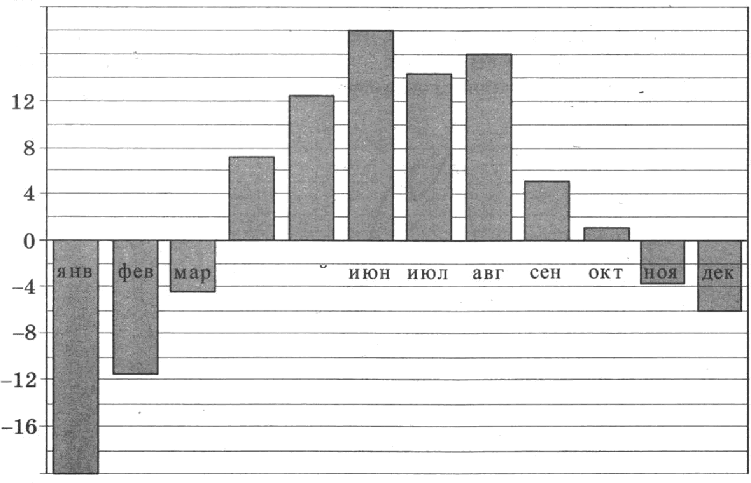
20
16

апр м аи

—20
Определите по диаграмме наяболъшую средlїемесячнукі темпера- туру в 1973 году. Ответ дайте в градусах Цельсия. I

Ответ:

12. Для обслуживания международного семинара необходимо собрать
гpyппy переводчиков. Сведения о кандидатах представлены в ј
таблице.
Ј Ј I
Номер пepe- водчика |  | Стоимость услуг  (py6. в день)
i | 'французский | 3050
2 | Французский, английский | 6050
з | Английский, испанский | 6800
4 | Французский, немецкий | 5850
 | Немецкий | 1900
6 | Испанский | 3900

Пользуюсь таблицей, соберите хотя бы одну гpyппy, в которой I переводчики вместе влвдеют всеми четырьмя языками: английским, немецким, испанским и французским, а суммарная стоимость их услуг не превытает 12 000 рублей в день. В ответе укажите какой-нибудь один набор номеров переводчиков Ј без пробелов, запятых и других дополнительных символов. I
Ответ:
К кубу с ребром 1 приклеили правильную четы- рёхугольную пирамиду с робром 1 так, что квад-
ратные грани совпали. Сколько рёбер у получив- шегося многогранника (невидимые рёбра на рисунке не изображены)?

Ответ:
lT

Ha p cyiixe Torxes noxaaaiia cpepiiecyTou an
zeuriepa pa Boapy-

xa B MocxBe B niiBape 2011 roça.
no ropimOHT ii yxaosiBaioTcn

cxcca uecnya, no BepT xm — TeunepaTypa B rp ycax IJ,enscxn.
,Qin iiarnn,gHOCTII TOux eoe,qx e i n ii eíi.

2
Ul | 1 1 I l i J l l |  | l í l i l í 1 í l l í i ! ! í I l l Iif i l

0
-2
—4
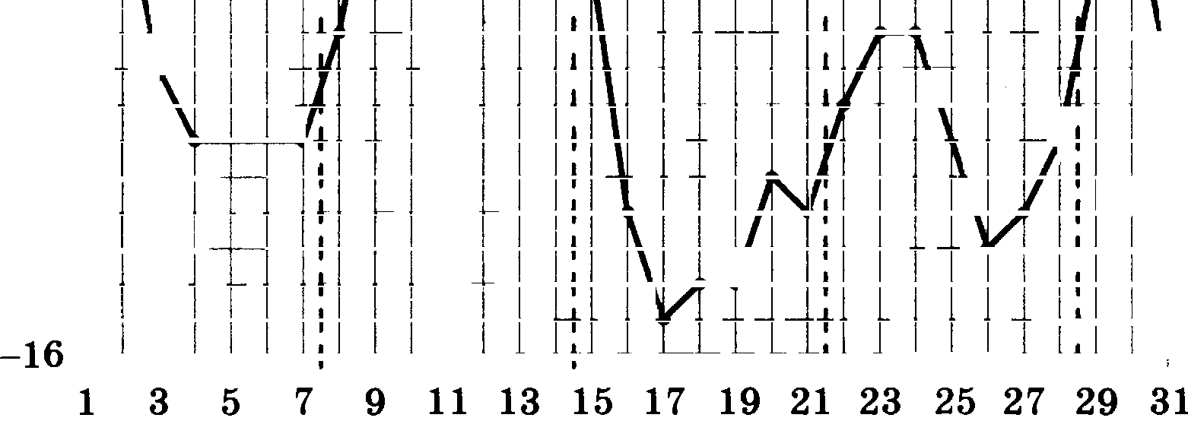
—6
-8
—10
—12
—14
Honsayncs pxcyiixou, nocTaBi›Te B cooTBeTcTBxe xam,gouy xc yxa- aa iii x nep o,gOB Bpeueii xapaxTepxeTxxy envenenou deitei axyxii.
HEPHOQRI
 | BPEMEHH | AKTEPHCTHKH
A) | 1—7 n Bapn | 1) cpepiiecyTouiian TeuriepaTypa ne nor-
fi) | 8—14 niiBapn | iixumacs Bi ixe —7 rpapycoB  2) BO BTOpoíi rioJlOBxiie iiepenx cpepiiecy-
B) | 15—21 niiBapn | Touiian TeunepaTypa ne xaueiinnaes  3) cpep ecyTouiian TeunepaTypa poCT rna
P) | 22—28 niiBapn | uecnu oro u uyua  4) cpep ecyTouiian Teunepazypa ,O,OCT rna
 |  | uecnuiioro uaxc uyMa
B Taõniipe nos xampoíi 6yxBoíí yxamxTe cooTBeTczByio iiií iioMep.
A | fi | B | P

OTBeT:

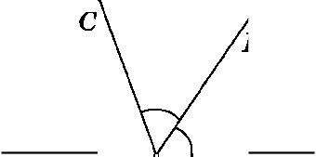
Ha npnMOÌl MB Bi3nza Torxa Rf. III MD
— 6 ccexTpxca yrna CMB. HoBecTuO, D
ATO ZDMC —— ò I°. HaiipxTe yron CùfA.
OTBeT paiiTe B rpapycax.

M B
OTBeT:

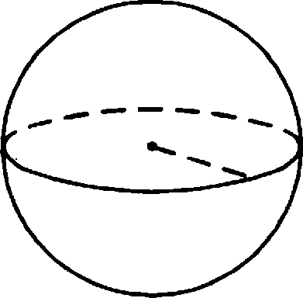
16. ,IJ,ansi pBa mapa c p xycaMx 6 x 3. Bo
cxonsxo paz rino aps noBepxiiOCTll
õonsiiiero mapa Corrente riuo apu noBepxiiOCTii ueiisiiiero?

OTBeT:
18

На координатной прямоіі отмечепы чиела m и п и точки А, В, С, и D.
Л В п С т D
—3 —2 —1 0 1 2 3 4
Каждоіі точке соответствует одао из чиceл в правом столбре. ос- тановите соответствие между указанііыми точками и числами.
А 1) ти
В 2) п — m
D
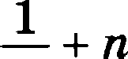
4)

Впитите а привеаённую в ответе таблицу not каждоїі буквоіі co- ответствующиіі числу номер.
Ответ:
А | В | С

- Некоторые сотрудники фирмі›і летом 2014 года отдыхали на даче,
а некоторые — на море. Все сотрудники, иоторье не отдыхали на

море, отдыхали на даче. Выберите утверждения, которье верны
гіри указанных условиях.

  - Каждыіі сотрудник атоіі фирмы отрыхал летом 2014 года или на даче, или на море, или и там, и там.
  - Сотрудник атоіі фирмы, которыіі летом 2014 года не отдыхал
на море, не отдыхал и на раче.
  - Если Фаина не отдыхала летом 2014 года ни на ааче, ни на мо- pe, то она является сотрудником этоіі фирмы.
  - Если сотрудник этоіі фиpмьі не отдых на море летом 2014
года, то он отдьх на раче.

В ответе загіишите номера выбранных утверждениіі без пробелов, загіятых и других дополнительных символов.

Ответ:
- Вычеркните в числе 35242345 три цифры так, чтобьi получивтее- ся число делилось на 12. В ответе укажите какое-нибудь одно no- лучивтееся число.
Ответ:

Нрямоугопьник разбит на четыре меньших
II}HIMO ГОЈІ£›ІІИКіІ ДВ MII Н}НІМОЈІИІІ£ІЙНЫМИ
разрезами. Нериметры трёх иа них, наиинао с левого верхнего и далее по часоаоіі стрелке, равны 13, 14 и 12. Наіідите периметр четвёртого гірямоугольнииа.

Ответ:
19

